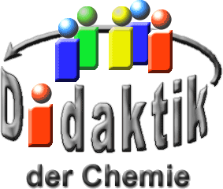

UNIVERSITÄT  
BAYREUTH

Seminar „Übungen im Vortragen – OC“

Weichmacher

Christina Herrmann, SS 10

Tobias Schnapp, SS 20

Gliederung

1 Wirkungsprinzip der Weichmacher 2

1.1 Allgemeines Wirkungsprinzip und Eigenschaften 2

1.2 Unterscheidung in äußere und innere Weichmachung 3

1.3 Definition von Weichmachern 4

2 Strukturelle Eigenschaften 5

3 Beispiele 6

4 Phthalate – die Problem-Weichmacher 7

5 Alternative Weichmacher 7

1. **Einstieg 1**:

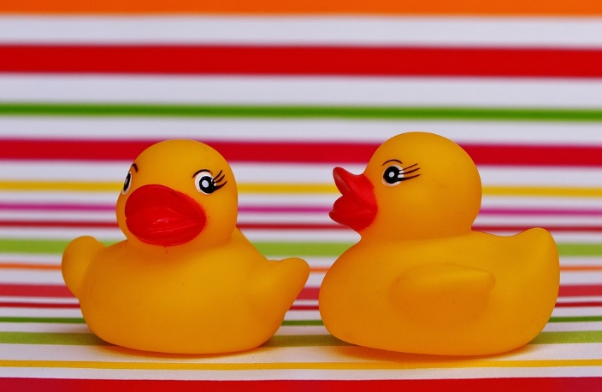

Abb. : Quietsche-Entchen, ein beliebtes Kinder-Spielzeug [5]

1. Kinder werden heutzutage überhäuft mit Spielzeug. Darunter auch viele Gegenstände aus PVC, wie beispielsweise das allseits beliebte Quietsche-Entchen (siehe Abb. 1). Doch immer mehr Eltern verzichten auf Spielzeuge wie dieses, nachdem sie beunruhigende Schlagzeilen in diversen Zeitschriften und Nachrichten vernehmen. Sie hieß es in einer Ausgabe der „Zeit online“: „Chemikalien im Spielzeug, Weichmacher unterm Weihnachtsbaum“. Des Weiteren war in der Online Ausgabe der süddeutschen Zeitung zu lesen: „Weiblich durch Weichmacher“. Die meisten Leser fragen sich nun warum diese Weichmacher so schädlich sind und da sie das anscheinend sind warum verwendet man diese immer noch.

**Einstieg 2:** Aus einer Problembeschreibung des Bundesinstituts für Arzneimittel und Medizinprodukte geht hervor, dass der häufig im PVC (Polyvinylchlorid) enthaltende Weichmacher DEHP (Di(2-ethylhexyl)-phthalat) Hinweise auf eine gesundheitsschädliche Wirkung auf den Menschen gibt. So sollte im Sinne des vorbeugenden Gesundheitsschutzes dieser Kunststoff eigentlich verboten werden. Doch trotzdem lassen sich auch heute noch viele Produkte, bestehend aus PVC, finden.

**Einstieg 3:** fksfhlasdk

# Wirkungsprinzip der Weichmacher

## Allgemeines Wirkungsprinzip und Eigenschaften

Weichmacher werden wie schon erwähnt hauptsächlich in PVC – Polyvinylchlorid – verwendet. Da PVC im rohen Zustand vollkommen spröde ist und somit kaum verformbar muss es durch Zugabe geeigneter Additive dies Eigenschaften erlangen.

Die angesprochenen spröden Eigenschaften resultieren aus den starken Dipol-Dipol-Kräften die zwischen den PVC-Ketten vorliegen und dazu führen, dass die Ketten kaum gegeneinander verschoben werden können (siehe Abb. 2). Diesen Zustand bezeichnet man als kristallin. Nicht alle Bereiche im Roh-PVC weißen diese Anordnung auf. So liegen auch amorphe Bereiche vor, welche aber nicht ausreichend groß sind, um dem Stoff die gewünschte „Weichheit“ zu verleihen. Gibt man nun im Herstellungsprozess Weichmacher hinzu, lagern sich diese im PVC ein (siehe Abb. 3). Wenn diese Einlagerung nun in kristallinen Bereichen stattfindet, werden diese amorph. Das bedeutet für die PVC-Masse eine zunehmende Verformbarkeit. Da diese Einlagerung aber nur physikalisch ist, besteht immer di Möglichkeit, dass der Weichmacher wieder aus dem PVC herausdampft.

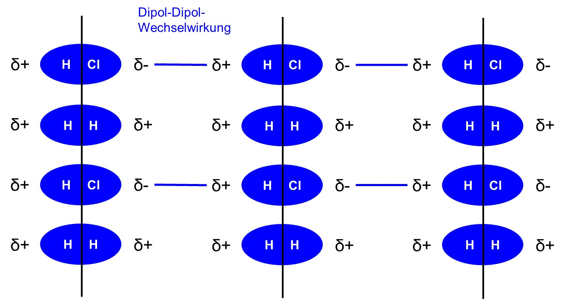

Abb. : Schematische Darstellung der Struktur von PVC

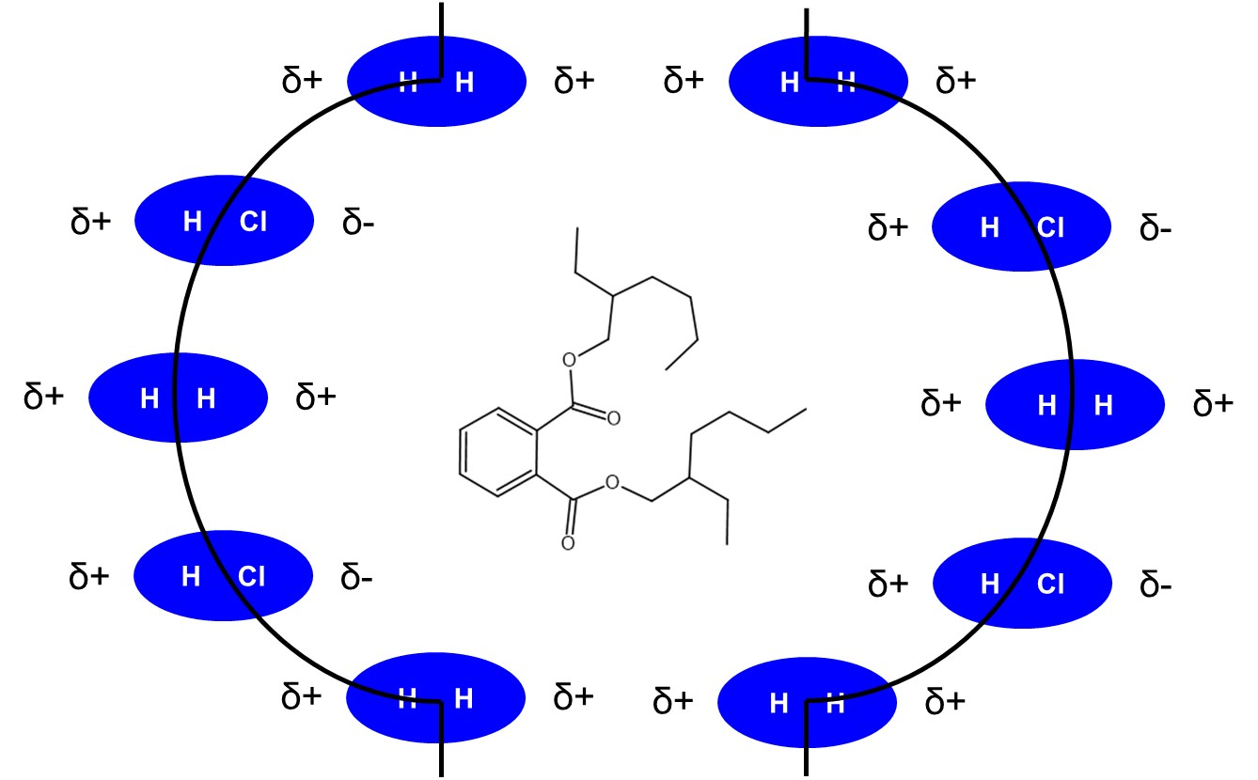

Abb. : Struktur nach Einlagerung eines Weichmacher-Moleküls

## Unterscheidung in äußere und innere Weichmachung

Im Folgenden wird die Weichmachung an speziellen Beispielen für PVC erklärt. Das Prinzip lässt sich aber auf viele Kunststoffe erweitern.

### Äußere Weichmachung

Bei der äußeren Weichmachung wird das Weichmachungsmittel (hier im Beispiel DEHP) als Additive zum PVC gegeben. Das heißt, dass das DEHP-Molekül sich nur über Dipol Wechselwirkungen mit den Makromolekülen, den PVC-Ketten, einlagert. Dadurch werden die Nebenvalenzkräfte zwischen den Polymerketten herabgesetzt. Dieser Vorgang macht den PVC weicher. Allerdings ist bei dieser Art von Weichmachung eine hohe Konzentration an DEHP notwendig. Des Weiteren ist ein ausdiffundieren des Weichmachers möglich, wodurch das Material nach einiger Zeit wieder verhärtet.

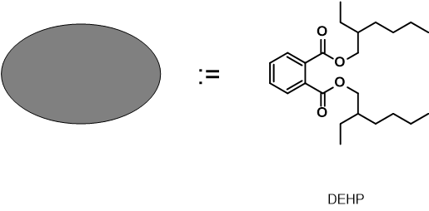

Abb. 4: Struktur des DEHP-Moleküls

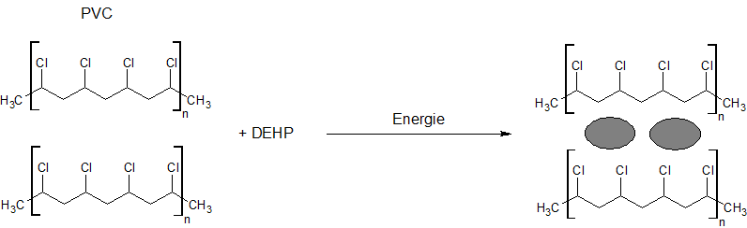

Abb. 5: Schematische Darstellung der äußeren Weichmachung bei PVC

### Innere Weichmachung

Bei der inneren Weichmachung wird im Gegensatz zur äußeren Weichmachung schon in der Herstellung des PVC versucht die Eigenschaften des Kunststoffs zu beeinflussen. Hier wird bei der Copolymerisation der Weichmacher zugegeben, wie in der untenstehenden Reaktionsgleichung gezeigt wird. Bei PVC ist dies meist Vinylacetat, welcher aufgrund des größeren Restes im Gegensatz zu Chlor mehr Platz benötigt. Dadurch werden wieder die Nebenvalenzkräfte herabgesetzt und der PVC weicher.

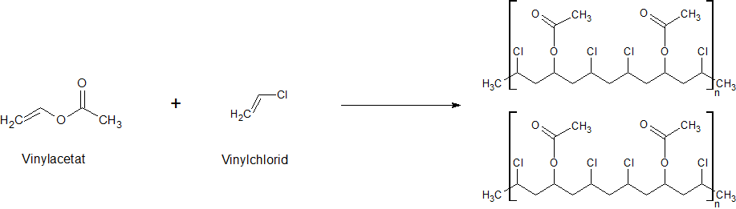

Abb. 6: Innere Weichmachung

## Definition von Weichmachern

Weichmachungsmittel sind Stoffe, welche Thermo- und Duroplasten beigefügt werden, um deren chemischen und thermischen Eigenschaften zu beeinflussen.

Bei den durch den Weichmacher beeinflussten Eigenschaften handelt es sich meist um die Verringerung der Nebenvalenzkräfte zwischen den Makromolekülen, der Absenkung der Glasübergangstemperatur, der Verringerung der Härte bei Raumtemperatur, der Erhöhung der Dehnbarkeit und der Erhöhung der Schlagfestigkeit.

# Strukturelle Eigenschaften

Das Prinzip der Einlagerung wurde in Abschnitt 1 erklärt. Doch welche Moleküle eignen sich nun für diesen Prozess?

Es werden zwei Voraussetzungen an Molekülen gestellt, die als Weichmacher fungieren sollen. Zum einen müssen sie relativ groß sein, um ein weiträumiges Auseinander-Drücken der PVC-Ketten zu erreichen und kristalline in amorphe Bereiche umzuwandeln. Der zweite Aspekt ist, dass die Moleküle sowohl polare als auch unpolare Gruppen enthalten müssen (siehe Abb. 7). So ist eine optimale Wechselwirkung mit beiden Arten von Polymer-Bestandteilen gewährt.

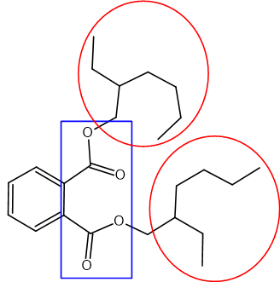

Abb. : DEHP mit Kennzeichnung der polaren und unpolaren Gruppen

# Beispiele

Bei den meisten Gruppen von Weichmachern handelt es sich um Ester. Die am häufigsten verwendeten sind die Ester der Phthalsäure.

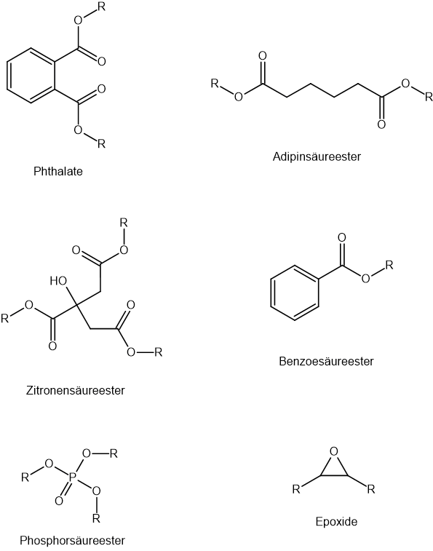

Abb. : gängige Weichmacher-Gruppen

# Phthalate – die Problem-Weichmacher

Bei näherer Betrachtung der Phthalate, also der Weichmacher, die am häufigsten Verwendung finden, stößt man auf die Gefahrensätze R 60, 61 und 62. Diese Gruppe warnt vor Frucht-Schädigung, und Schädigung der Fortpflanzungsfähigkeit. Die genannten körperlichen Schädigungen sind darauf zurückzuführen, das Phthalate wie DEHP (Di-(Ethylhexyl-)Phthalat) eine Sexualhormon-ähnliche Wirkung auf den Organismus haben (siehe Abb. 9). Diese Wirkung kann sowohl östrogen als auch androgen sein. Wenn eine östrogene Wirkung vorliegt, können Schlagzeilen wie die genannte aus der Süddeutschen tatsächlich eintreten. Das fand auch die Universität in Rochester heraus. Sie testete den Phthalat-Gehalt im Urin von 145 schwangeren Frauen. Fünf Jahre später beobachtete man das Spiel-Verhalten der männliche Kleinkinder und kam zu dem Resultat, dass die Jungen von den Müttern mit einem hohen Phthalat-Spiegel im Urin lieber mit „Mädchen-Sachen“ wie Puppen spielen.

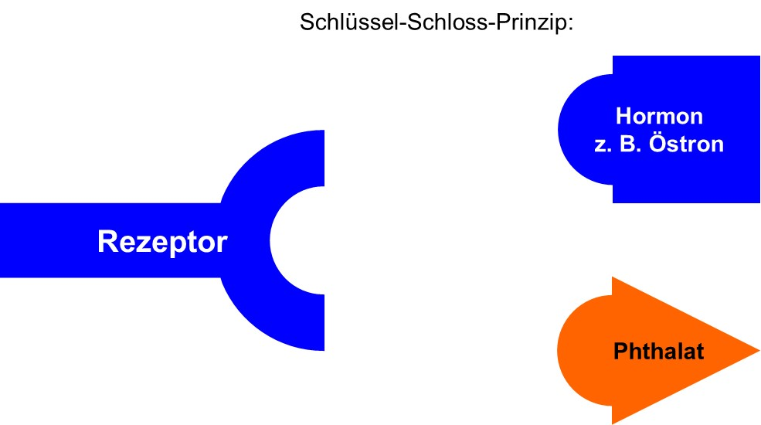

Abb. : Analogie zwischen Phthalaten und Sexual-Hormonen im Körper

# Alternative Weichmacher

Nach geschilderten Studien verbieten immer mehr Regierungen die Nutzung von Phthalaten, besonders in Kinder-Spielzeug. So greift man nun vermehrt zu anderen Weichmachern, die in der Produktion eventuell etwas teurer sind, aber den großen Vorteil besitzen keine Einwirkung auf die Gesundheit zu haben. Vertreter dieser alternativen Weichmacher sind z. B. Ester der Zitronensäure wie Acetyl-tributylcitrat (ATBC) oder Ester der Adipinsäure wie Di-(2-Etyhlhexyl)-Adipat (DEHA). Auch die Firma BASF hat einen neuen Weichmacher (DINCH) entwickelt, der auf den ersten Blick den Phthalaten ähnelt. Der entscheidende Unterschied liegt aber darin, dass der Benzolring hydriert wurde und somit seinen aromatischen Charakter verliert. Getestet an Organismen fand man heraus, dass der Weichmacher nun keinerlei hormonelle Wirkung mehr besitzt. In diesen Formen liegen nun die Weichmacher der Zukunft die sich jetzt nur noch industriell, vor allem in asiatischen Ländern durchsetzen müssen.

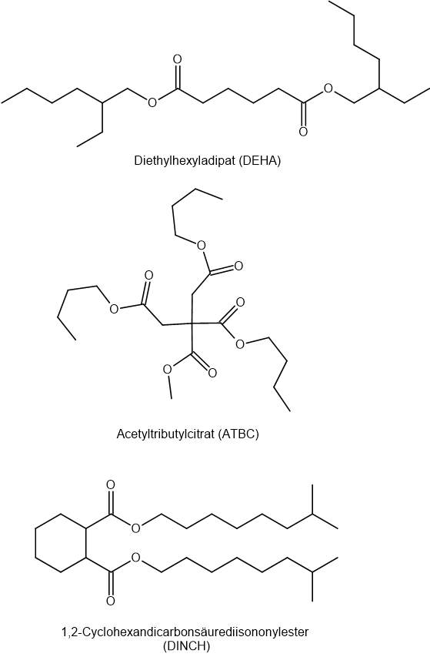

Abb. : alternative Weichmacher

1. **Zusammenfassung**: Reines PVC ist hart und spröde. Auf Grund dieser Eigenschaften muss es „weich gemacht“ werden. Diese Weichmachung erfolgt durch ein physikalische Einlagerung von Weichmacher-Molekülen, die kristalline Bereiche in amorphe Bereiche verwandeln. Voraussetzung, dass ein Molekül als Weichmacher fungieren kann ist, dass es relativ groß ist und polare sowie unpolare Gruppen besitzt. Diese Eigenschaften weisen einige Gruppen von Estern auf, darunter die am häufigsten verwendeten, die Phthalate. Diese stellen aber auf Grund ihrer hormonellen Wirkung eine erhebliche Gefahr für die Gesundheit dar, besonders im Stadium der Entwicklung. So greift man gegenwärtig vermehrt auf andere ungefährliche Weichmacher zurück, wie ATBC oder DINCH. Doch vor allem Billig-Produktionsländer wie China nutzen immer noch die so schädlichen Problem-Weichmacher. Nur durch Boykott dieser kann ein umdenken der Industrie dieser Länder stattfinden und so eine Verweiblichung des männlichen Geschlechts verhindert werden…



Abb. : Olivia Jones als Sinnbild der Verweiblichung des männlichen Geschlechts [9]

1. **Abschluss 1: keiner**
2. **Abschluss 2**: Der Einsatz von Weichmachern ist aus unserer heutigen Industrie nicht mehr weg zu denken. Auch wenn die Risiken von bestimmten Weichmachern mittlerweile erkannt wurden, lassen sich oft noch diese in Medizinprodukte erwarten. Dabei birgt die hormonelle Wirkung von Weichmachern wie DEHP bzw. Phthalaten allgemein große Gefahren. Eine Beachtung auf die Bezeichnung Phthalat-frei kann dabei schon helfen.
3. **Abschluss 3**: ksdjhfaks

**Quellen:**

1. Kittel, Lehrbuch der Lacke und Beschichtungen, Band 4, 2. Auflage,S. Hirzel Verlag 2007, S. 203-270
2. Kaiser, W.: Kunststoffchemie für Ingenieure, 2. Auflage, C. Hanser Verlag, 2007
3. Franck, A.: Kunststoff-Kompendium, 4. Auflage, Vogel Verlag, 1996, S. 191
4. <https://www.diepresse.com/523006/weichmacher-lassen-buben-mit-puppen-spielen>; (22.05.2020)

1. [https://pixabay.com/de/gummienten-quietscheente-1271197/](http://www.umweltbundesamt.de/gesundheit/stoffe/weichmacher.htm);  
   Lizenz: CC0 Public Domain (16.03.2017)
2. <http://www.tolle-geschenke.com/media/images/riesen-gummiente-gross.jpg>;  
   (Quelle verschollen, 22.05.2020)

1. <https://commons.wikimedia.org/wiki/File:Olivia_Jones.JPG>;  
   Lizenz: CC0 Public Domain (16.03.2017)
2. Bundesinstitut für Arzneimittel und Medizinprodukte: <https://www.bfarm.de/SharedDocs/Risikoinformationen/Medizinprodukte/DE/dehp_2006.html> , 22.04.2020
3. Chemie.de: <https://www.chemie.de/lexikon/Weichmacher.html> ,22.04.2020
4. Deutsche-Apotheker-Zeitung:<https://www.deutsche-apotheker-zeitung.de/daz-az/2012/daz-23-2012/warnung-vor-weichmachern> , 12.05.2020
5. Bonnet Martin: Kunststofftechnik. Grundlagen, Verarbeitung, Werkstoffauswahl und Fallbeispiele.Springer.2014
6. Verband zur Förderung des Mint – Unterrichts: <https://www.mnu-bb.de/Fachbereiche/Chemie/Umwelt/weichmacher.shtml>, 12.05.2020